LES OUTILS DE LA COMMUNICATION TECHNIQUE | Construction

PERSPECTIVES CAVALIERE ET ISOMETRIQUE

Référence au programme |  | S.T.I |  | Référence au module
1 – Les Outils de la Communication Technique.  1-2 Outils de représentation des solutions matérielles  - projections normalisées. |  |  |  | module 1 : Les Outils de la Communication Technique.

1- Objectifs de la séquence :
Présenter les règles de représentation d’une pièce en perspective.
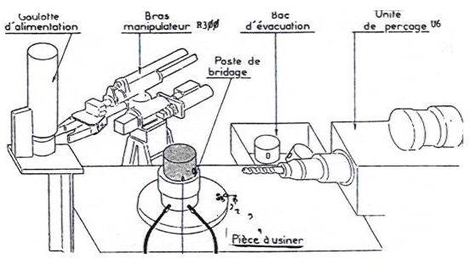

 | 2- Situation pédagogique :
 | prérequis | ✓ aucun,
 | connaissances visées | ✓ Les perspectives.
 | nature de la démarche | ✓ Acquisition de connaissances.
 | à savoir | ✓ Réaliser une perspective,
1 – Objectif d’une perspective.

Les perspectives sont employées quand on estime qu’une représentation complémentaire permet de mieux saisir, et plus vite, l’aspect général et les formes d’une pièce ou d’un matériel technique.

Les différentes perspectives rencontrées.

- la perspective cavalière : facile et rapide à construire, mais elle déforme l’objet.

- les perspectives axonométriques :
- isométrique : exécution simple, convient pour les revues techniques et les dessins de catalogues.

- dimétrique : utilisée lorsque une des faces doit être mise en valeur par rapport aux autres.

- trimétrique : exécution longue mais la perspective est très claire.

2 – La perspective cavaliere.

Définition :

La perspective cavalière d'une pièce résulte de sa projection sur un plan parallèle à l'une de ses faces principales, selon une direction oblique par rapport au plan de projection.

Les faces parallèles au plan de projection se projettent en vraie grandeur. Les autres faces sont déformées.

Principe de tracé :

La figure 2 représente sur un plan (x, z) la perspective d'un cube de coté a.
- Les arêtes du cube qui sont parallèles au plan de projection sont représentées en vrai grandeur.

- Les arêtes du cube qui sont perpendiculaires au plan de projection sont représentées :
- suivant des fuyantes inclinées par rapport à l'horizontale d'un angle de fuite α = 45°.
- avec un rapport de réduction k = O,5 affecté à leurs dimensions.

- Un cercle situé dans un plan parallèle au plan (x,z) de projection se projette suivant un cercle de diamètre a.
Un cercle situé dans un plan perpendiculaire au plan (x,z) de projection se projette suivant une ellipse de grand axe égal à a et de petit axe égale à O,5.a.

Remarques
- La perspective cavalière est la plus simple à réaliser mais déforme beaucoup la pièce.
- Choisir comme face avant la face la plus complexe.
- En cas de cotation placer les lignes de cote et les écritures dans la même direction que les fuyantes.

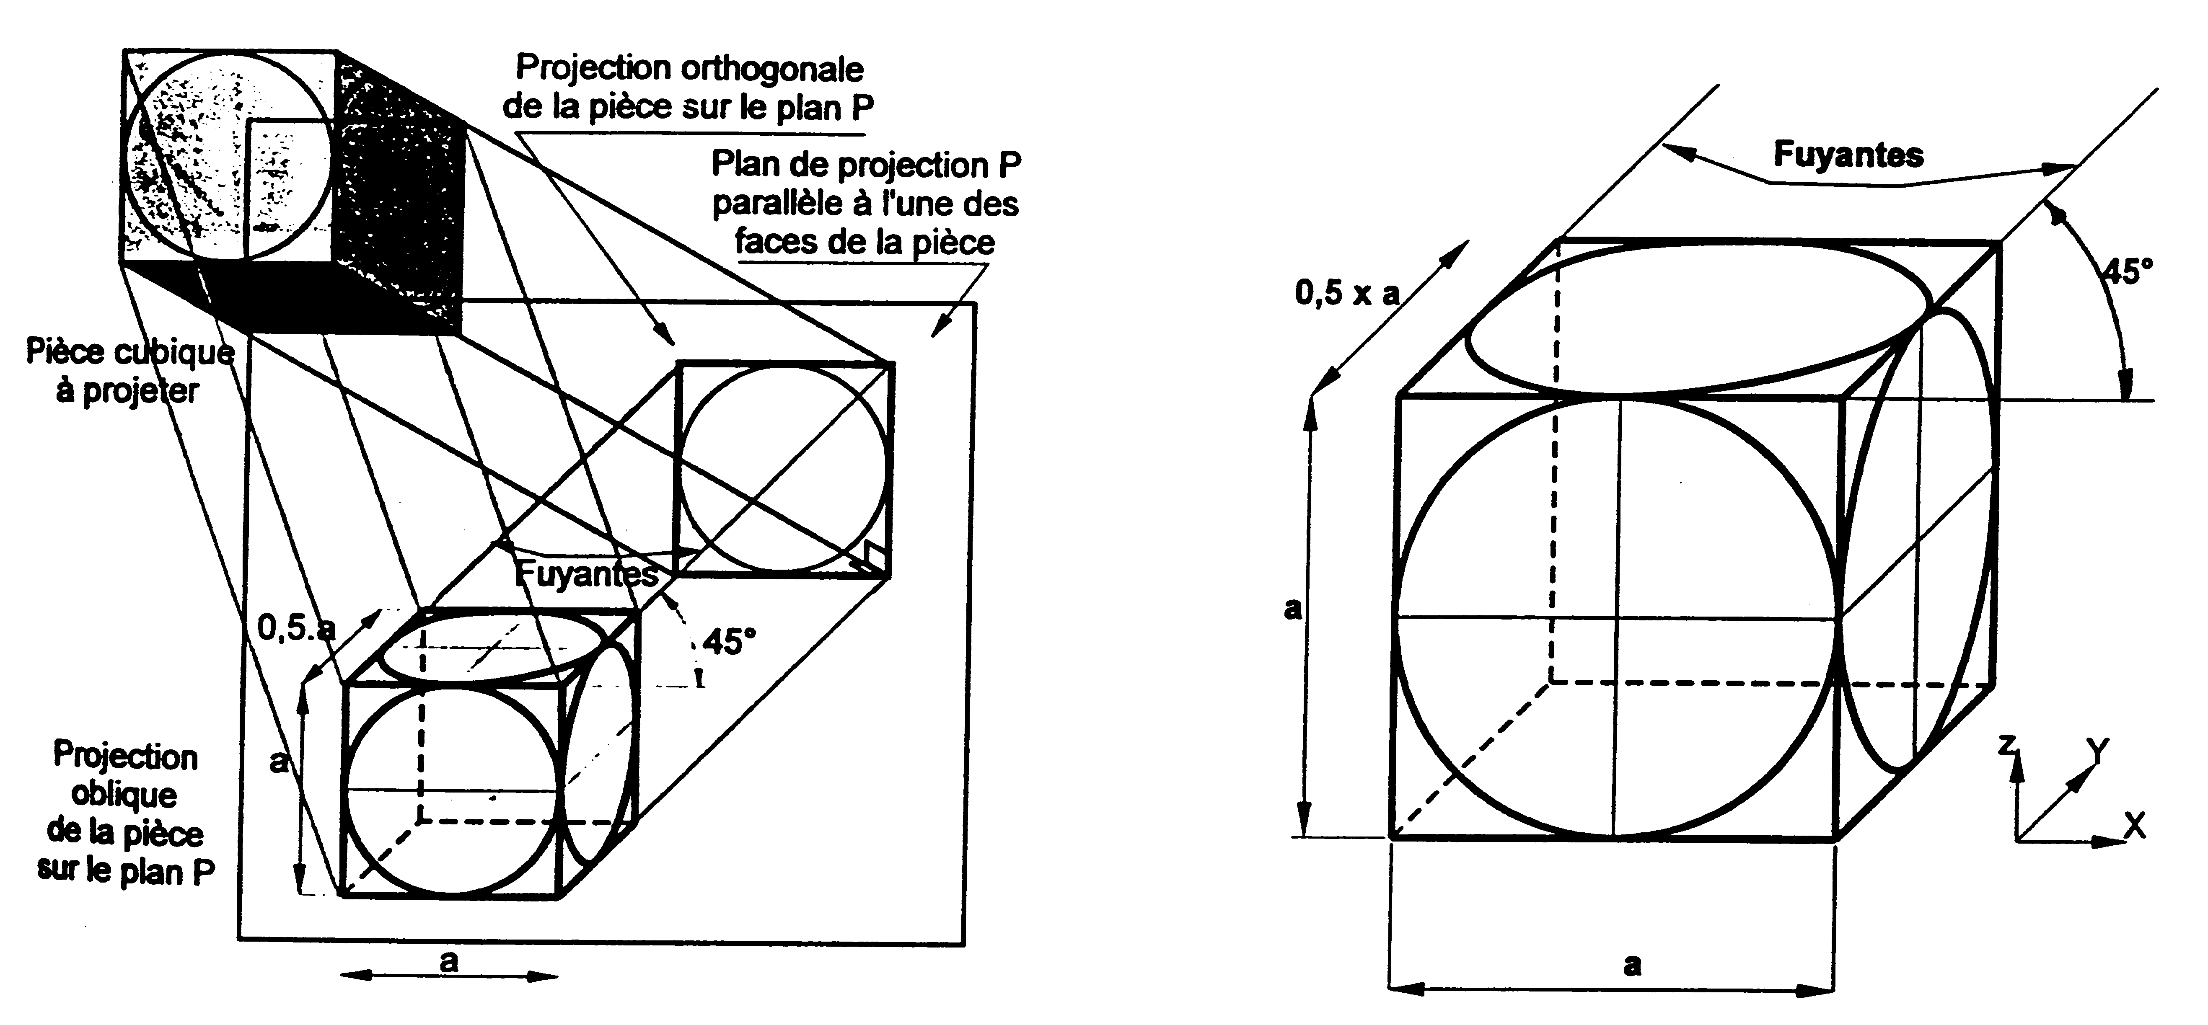
Figure 1 : Mode d'obtention d'une perspective cavalière. Figure 2 : Perspective cavalière d'un cube de référence.

Exemples de perspectives cavalières :

Représentation d'une chape en projection orthogonale et en perspective cavalière :

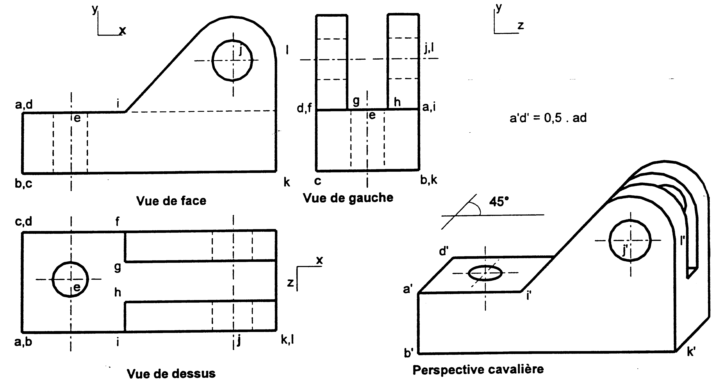

Autres exemples :

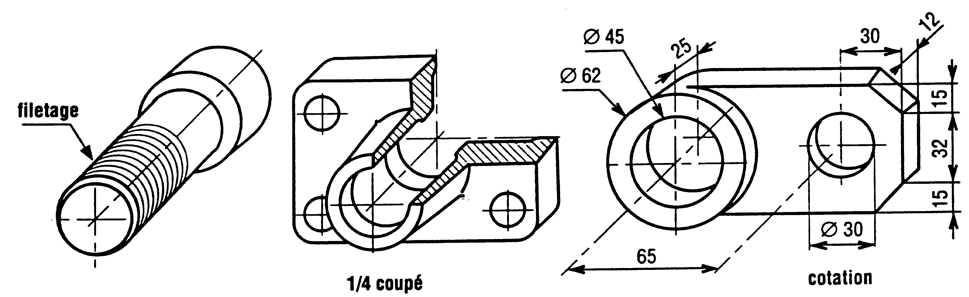

3 – Les perspectives axonometriques.

Définition :

La perspective axonométrique d'une pièce résulte de sa projection orthogonale sur un plan oblique par rapport à ses faces principales.
La projection de ces différentes faces n'est donc pas en vraie grandeur.

Si les angles α, β, γ sont différents la perspective est dite trimétrique.
Si α = β = γ =12O°, la perspective est dite isométrique (voir figure 4).

Principe de tracé :

La figure 4 représente la perspective isométrique d'un cube de coté a.
- Les arêtes du cube sont représentées :
- suivant des directions inclinées de 12O° entre elles,
- avec un rapport de réduction k = O,82 affecté à leur dimensions.

- Un cercle appartenant à une des faces du cube se projette suivant une ellipse de grand axe égal à a et
de petit axe égale à 0,58 x a.

Remarques

- La perspective isométrique donne une vision assez réaliste de l'objet représenté.
- Pour faciliter le tracé en dessin manuel on peut utiliser :
- la notion de dessin isométrique : rapport de réduction k = 1,
- un canevas pré imprimé (quadrillage avec des droites inclinées à 12O°).

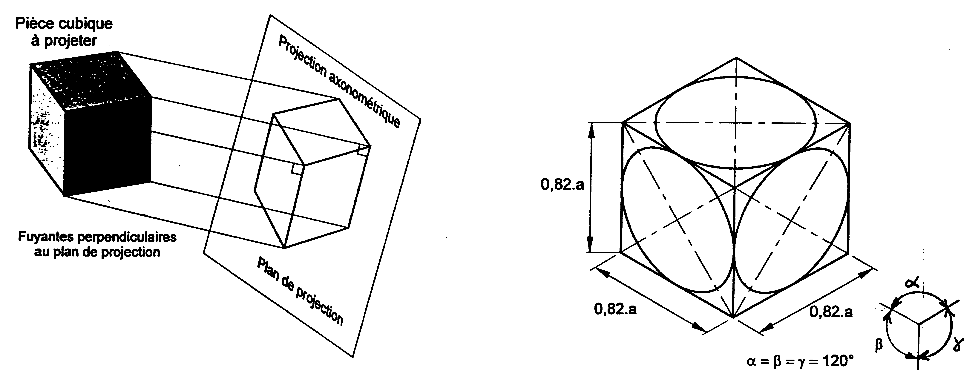
Figure 3 : Mode d'obtention d'une perspective axonométrique Figure 4 : Perspective isométrique d'un cube.

Exemples de perspectives isométriques :

Représentation d'une chape en projection orthogonale et en perspective isométrique :

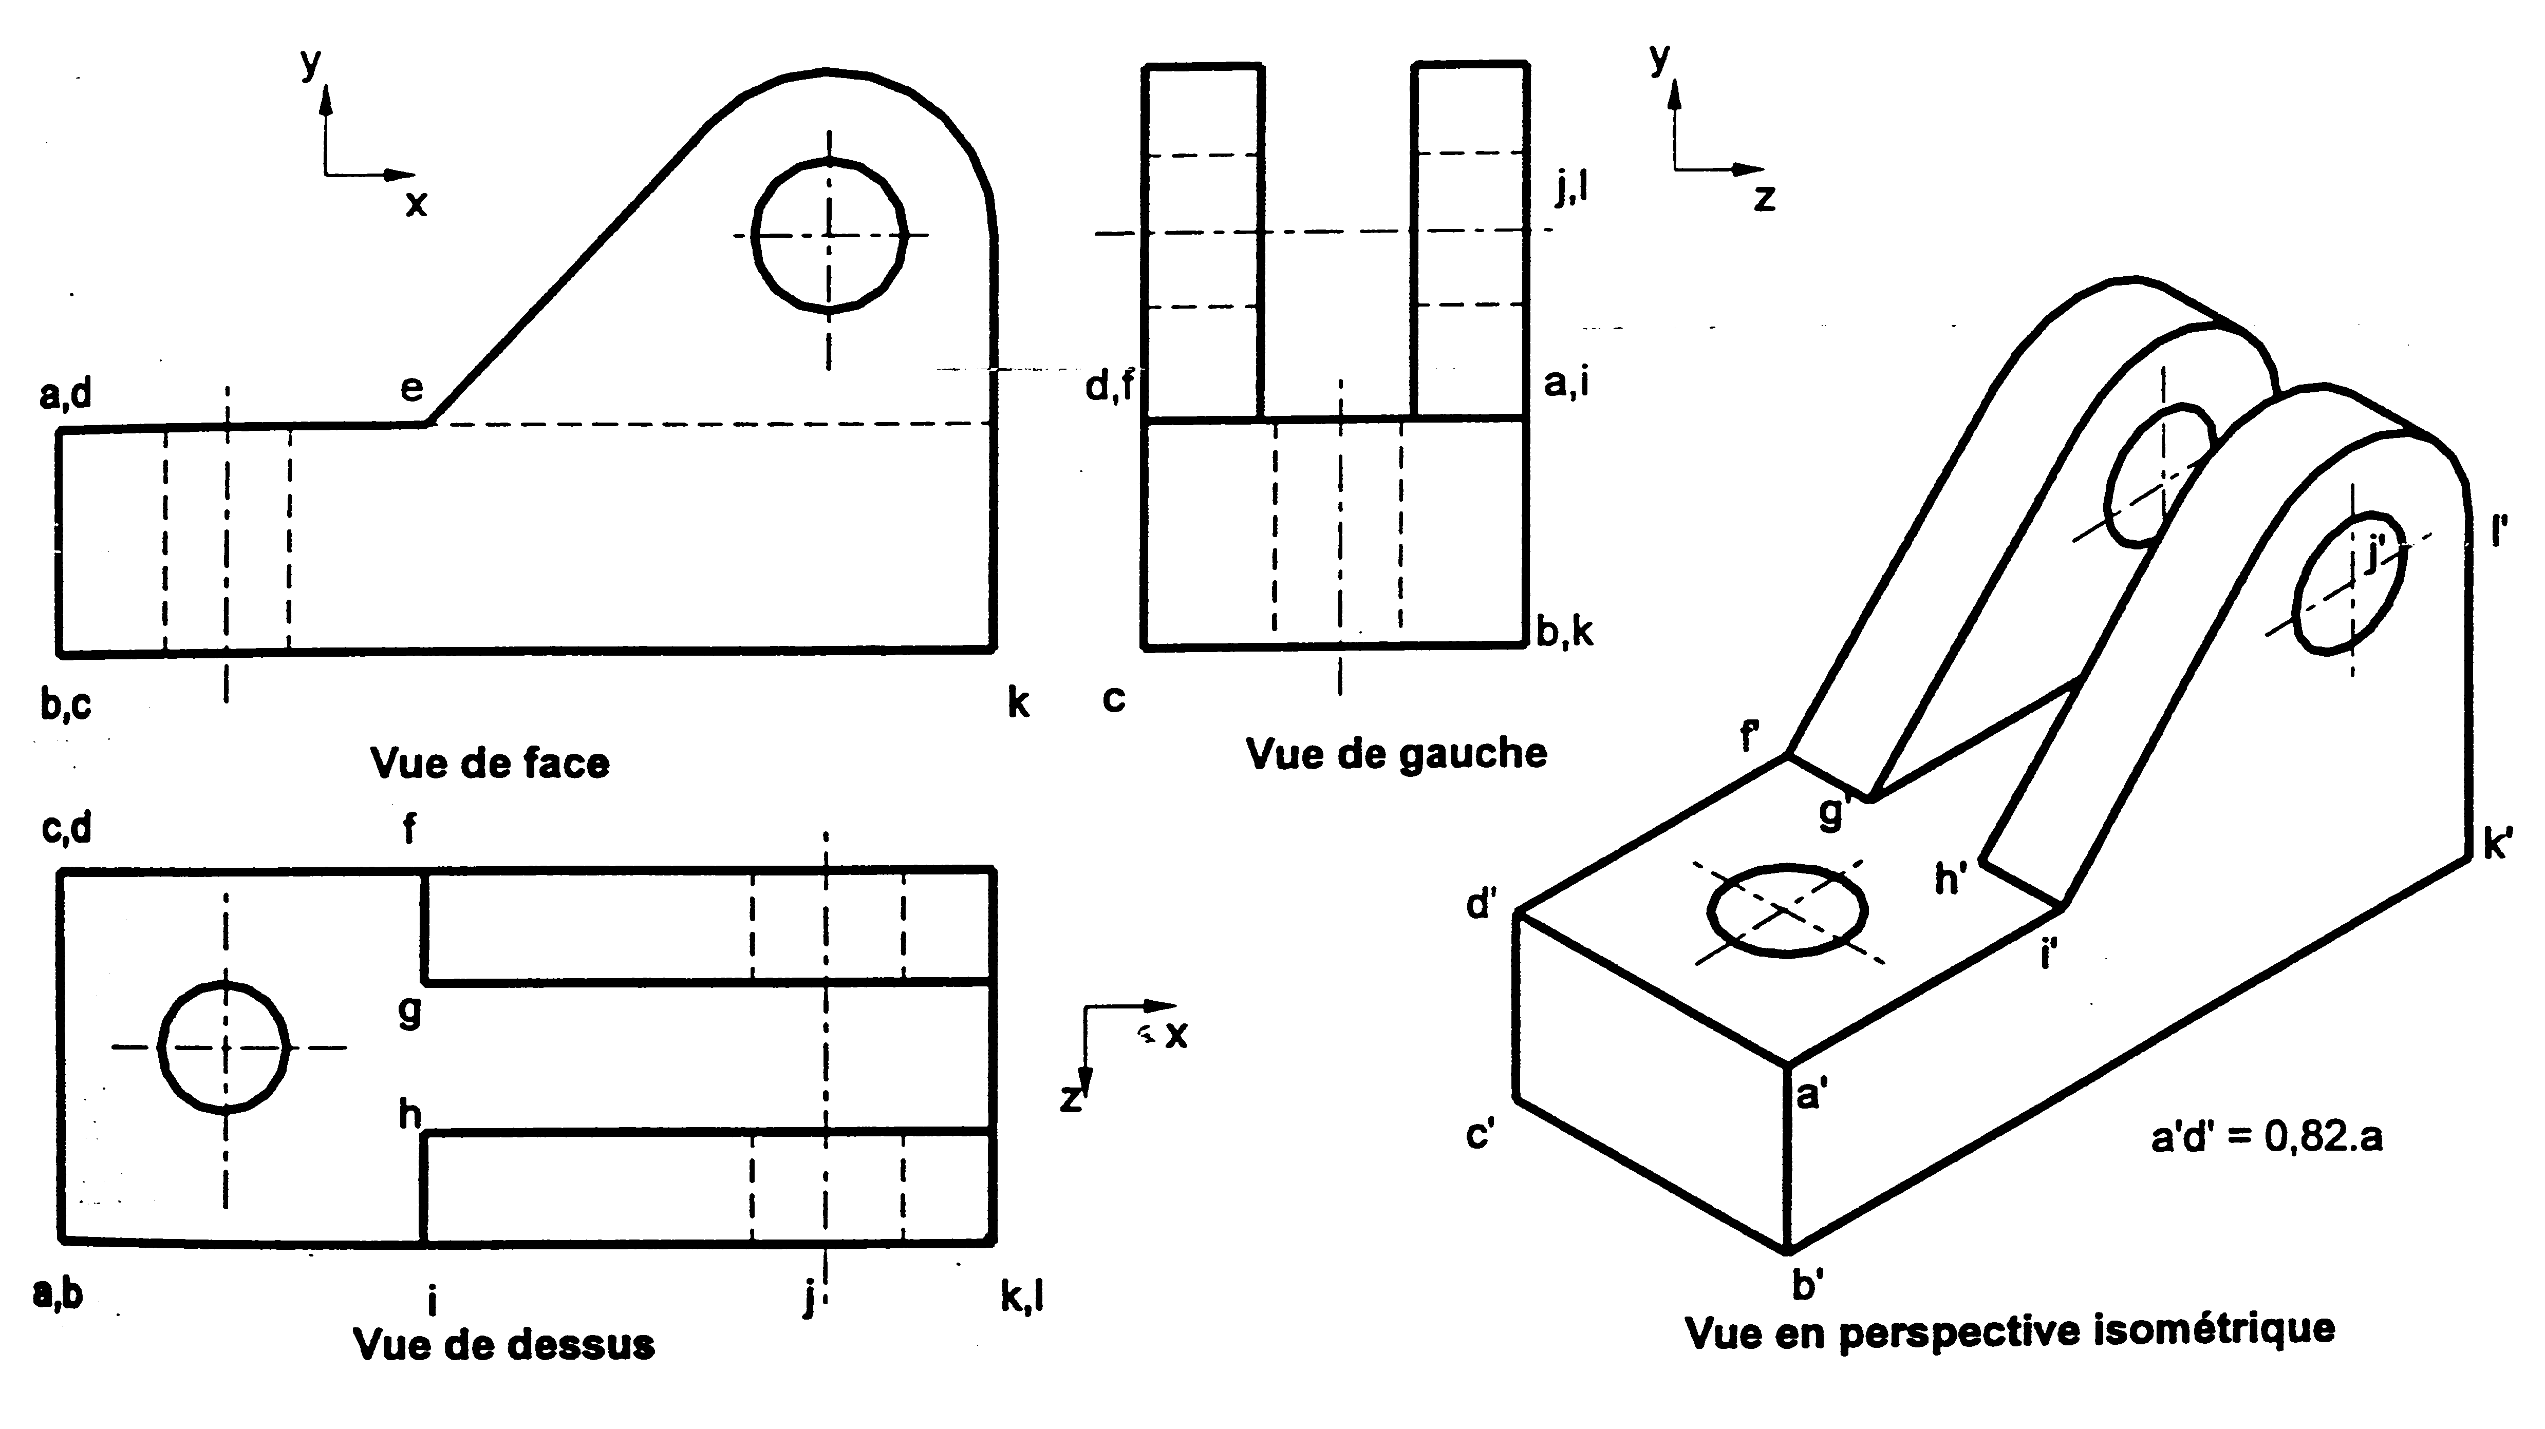

Autres exemples :

